TISKOVÁ ZPRÁVA

Praha 16. 8. 2019

Fotografie slaví 180. výročí svého vzniku

V pondělí 19. srpna 2019 si připomeneme Světový den fotografie. V tento den roku 1839 byl členům francouzské Akademie věd oficiálně představen vynález daguerrotypie, čímž byla světu zpřístupněna jedna z prvních prakticky využitelných fotografických metod. Za 180 let prošla fotografie složitým vývojem. Vznikly různorodé fotografické techniky, z nichž některé se staly slepou uličkou ve vývoji fotografie, jiné se používají dodnes. Archivy, muzea a další instituce mají ve svých sbírkách často velké množství fotografických materiálů a v posledních letech se postupně zaměřuje stále větší pozornost na jejich odborné zpracování i preventivní péči. Rozsáhlou fotografickou sbírku čítající na 65 tisíc snímků spravuje také Oddělení dokumentace Ústavu dějin umění Akademie věd (ÚDU AV ČR).

„Ve sbírce se nachází nejstarší známá fotografie východního průčelí Staroměstské radnice a renesanční Krocínovy kašny z roku 1856 od fotografa Andrease Grolla,“ říká kurátorka fotografické sbírky Oddělení dokumentace ÚDU AV ČR Petra Trnková.
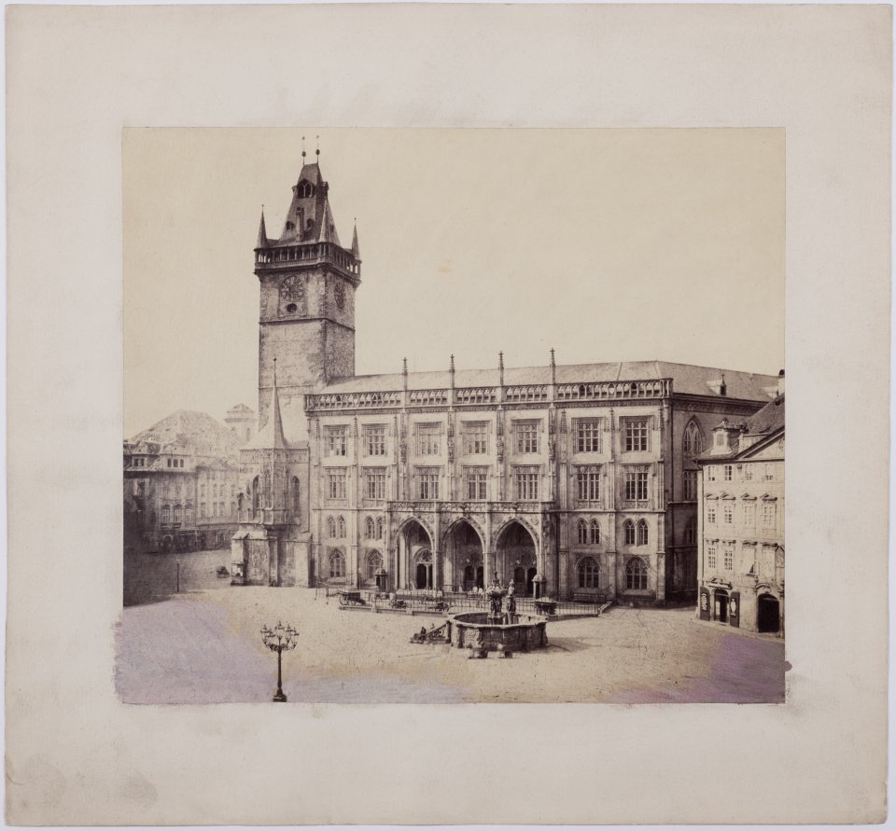
Andreas Groll: Východní průčelí Staroměstské radnice, 1856, albuminová fotografie
Sbírka fotografií Oddělení dokumentace ÚDU AV ČR, inv. č. 585
Sbírku tvoří fotografie a fotografické soubory z období od 50. let 19. století do 60. let 20. století. Je zde reprezentována celá škála fotografických procesů včetně raných slaných papírů, které vznikaly souběžně s daguerrotypiemi, a albuminových fotografií nejčastěji ve formátu vizitek a kabinetek. Tzv. vizitkománie, která vypukla v 60. letech 19. století, významně přispěla k rozšíření a popularizaci fotografie. Zastoupeny jsou také ambrotypie, které bývají často díky své podobnosti zaměňovány za daguerrotypie, i autochrom jako jedna z prvních barevných fotografických technik. Sbírka navíc obsahuje i několik desítek alb a unikátní sbírku velkoformátových panoramat. Těžištěm jsou fotografie z pozůstalosti historika umění Zdeňka Wirtha, značnou část představují fotografie architektury, interiérů a fotografické portréty. Významným souborem jsou pak rané fotografie Prahy od Andrease Grolla.

Z dalších fotografů je silně zastoupen například František Fridrich. „Fotografii Zahradní restaurace Belle-Vue u Nuselských schodů z roku 1864 si nechal zhotovit majitel kavárny Belle-Vue Anton Demin za účelem propagace svého podniku,“ doplňuje Petra Trnková.

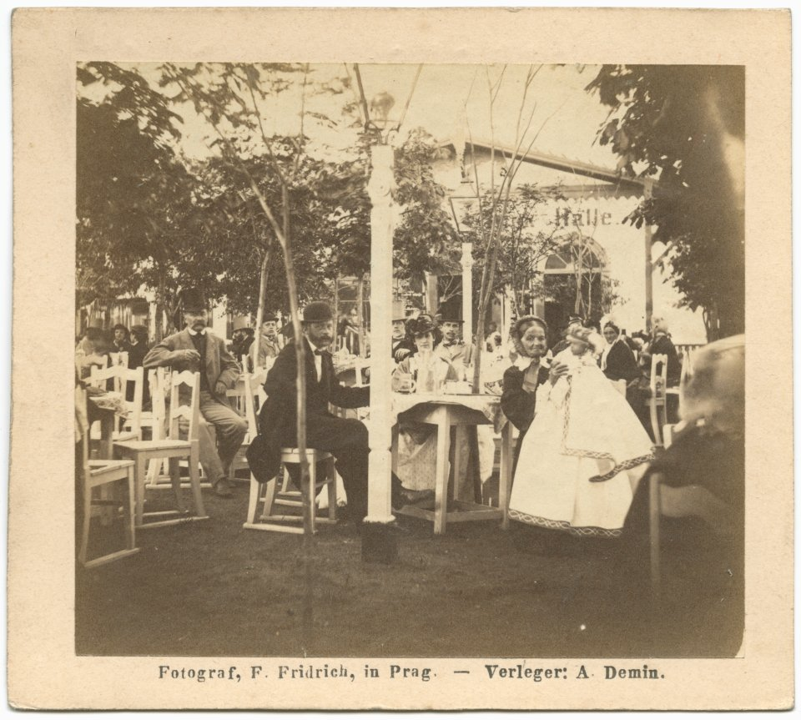
František Fridrich: Zahradní restaurace Belle-Vue u Nuselských schodů, 1864, albuminová fotografie
Sbírka fotografií Oddělení dokumentace ÚDU AV ČR, s. n.
Od roku 2009 probíhá základní zpracování fondu, včetně digitalizace. První část sbírky (kolem 20 000 fotografií) byla zpracována v rámci projektu Resurrected Treasure, řešeného s podporou grantu EEA – Norských fondů, a je nyní volně přístupná na webu ÚDU AV ČR (www.udu.cas.cz/cs/fotografie/).

O fyzický stav fotografií ze sbírek ústavu se stará restaurátorský ateliér ÚDU AV ČR, který v loňském roce oslavil 10. výročí svého vzniku. Ten se zaměřuje na restaurování a preventivní péči o ústavní sbírky fotografií, grafik a plánů.

Fotografiím se ústav věnuje i po stránce teoretické. V loňském roce bylo v ÚDU AV ČR založeno Centrum pro výzkum fotografie. Jeho úkolem je zkoumat dějiny a teorii fotografie, vytvářet prostor pro sdílení a prezentaci výsledků vlastního základního i aplikovaného výzkumu a také aktivně spolupracovat s dalšími českými i zahraničními institucemi a badateli.
„Ačkoli se fotografie už 180 let dotýká všech oblastí života i vědních oborů, v českém prostředí bývá často zkoumána a interpretována pouze v rámci institucionálně, tematicky či regionálně velmi úzce zaměřených projektů. Věříme, že díky spolupráci s kolegy z jiných oborů a z dalších institucí, která je pro nás zásadní, se nám bude dařit tyto hranice narušovat,“ říká hlavní iniciátorka vzniku Centra a kurátorka fotografické sbírky Oddělení dokumentace ÚDU AV ČR Petra Trnková.
Centrum připravuje v příštím roce mezinárodní konferenci Photo: Science. Fotografie a diskurzy vědy. Tato konference bude první z řady mezioborových setkání organizovaných Centrem pro výzkum fotografie ÚDU AV ČR.
„Našim cílem je pokusit se uchopit fotografii jako autonomní objekt. Dějiny umění, různé varianty studií vizuální kultury, sociologie, obecná historie i filosofie a estetika se fotografií zabývají intenzivně a dlouhodobě. V rámci přírodních věd je fotografie podobně pevně ukotvená, byť spíše v rovině aplikovaného výzkumu. Zpětný efekt, který na fotografii působení jednotlivých domén a oborů má, je však otázkou pouhé spekulace. Naší snahou je proto nahlédnut celé spektrum vztahů a kontextů obestírajících fotografii právě a především z její vlastní perspektivy,“ říká hlavní organizátorka konference Barbora Kundračíková.
Už čtvrtým rokem běží v ústavu celkem pětiletý projekt tzv. Sudek Project. Ten se zabývá výzkumem a prezentací v našem prostředí dosud opomíjené problematiky fotografické dokumentace uměleckých děl, a to na příkladu jednoho z nejdůležitějších souborů tohoto zaměření u nás, jehož autorem je Josef Sudek. Cílem projektu je komplexní záchrana, fyzické i digitální uchování, odborné zpracování, zhodnocení a představení souboru přibližně 13 500 negativů a 6 000 pozitivů Josefa Sudka široké veřejnosti. Ten pochází převážně z druhé třetiny 20. století a je uložený ve fototéce ÚDU AV ČR. V Ateliéru Josefa Sudka v Praze se až do konce srpna koná výstava Sudek: Obrazy a odrazy, kde jsou vystaveny právě Sudkovy fotografie ze sbírek ústavu.

Nejbližší akce ÚDU AV ČR zaměřené na fotografii

22. srpna 2019 v 17 hodin – komentovaná prohlídka výstavy Sudek: Obrazy a odrazy (Ateliér Josefa Sudka, Újezd 30, Praha 1)
Výstavu je možné navštívit do 31. srpna 2019.
2. října 2019 v 18 hodin – vernisáž výstavy Detail jako svědek doby. Minulost v dokumentační fotografii 70. – 90. let 20. století (Window Gallery ÚDU, Husova 4, Praha 1). Výstava bude součástí Fotograf Festival.

3. – 5. června 2020 Photo: Science. Fotografie a diskurzy vědy – mezinárodní konference (ÚDU AV ČR)

Poznámky pro editory:

Centrum pro výzkum fotografie ÚDU AV ČR

Úkolem centra je zkoumat dějiny a teorii fotografie, vytvářet prostor pro sdílení a prezentaci výsledků vlastního základního i aplikovaného výzkumu a také aktivně spolupracovat s dalšími českými i zahraničními institucemi a badateli. Má ambici stát se jedinečnou platformou mezioborového výzkumu v ČR, jehož společným jmenovatelem je fenomén fotografie. Centrum bylo oficiálně založeno 1. března 2018 a je součástí dlouhodobé koncepce rozvoje ÚDU AV ČR.

Restaurátorský ateliér ÚDU AV ČR

Restaurátorský ateliér Ústavu dějin umění AV ČR oslavil v loňském roce 10. výročí svého vzniku. Během své desetileté existence se podílel na mnoha významných ústavních projektech. Zaměřuje se na konzervaci a restaurování ústavních sbírek, jejichž součástí jsou kromě fotografií také sbírky grafik a plánů. Podílí se na přípravách výstav pořádaných pracovníky ústavu. Restaurátorský ateliér ÚDU AV ČR je oblíbeným stanovištěm při dnech otevřených dveří ústavu a dalších popularizačních akcích.

Ústav dějin umění Akademie věd České republiky, v. v. i.

Ústav dějin umění je součástí Akademie věd ČR od jejího vzniku v roce 1953. Jeho vědečtí pracovníci se zaměřují na výzkum v oblasti dějin a teorie výtvarného umění a architektury a na uměleckohistorickou topografii. Podílejí se na domácích i zahraničních výzkumných projektech, jsou kurátory výstav i autory knih o umění a statí publikovaných v domácích i zahraničních vědeckých časopisech a sbornících. Působí jako pedagogové na vysokých školách a přednášejí doma i v zahraničí. Pozornost věnují také problematice ochrany kulturního dědictví. Mezi nejvýznamnější projekty patří několikasvazkové Dějiny českého výtvarného umění a soupisy Uměleckých památek Čech, Moravy, Slezska a Prahy. Od svého vzniku vydává Ústav dějin umění také mezinárodně respektovaný oborový časopis Umění/Art. Ústav má také vlastní nakladatelství Artefactum. Od roku 2019 se Ústav dějin umění rozšířil o nové oddělení muzikologie. Ve výlohách knihovny ústavu (Window Gallery) se konají pravidelné výstavy.

Kontakt pro média:
MgA. Barbara Gajewská
Ústav dějin umění AV ČR, v. v. i.
M 607 630 453
E gajewska@udu.cas.cz
www.udu.cas.cz
www.facebook.com/UDU.AVCR/

